Mitigasi Bencana Pesisir Melalui Penanaman Mangrove Pada Program Kosabangsa di Desa Uwedikan Kecamatan Luwuk Timur, Kabupaten Banggai, Sulawesi Tengah

(Coastal Disaster Mitigation through Mangrove Planting under the Kosabangsa Program in Uwedikan Village East Luwuk Sub-District, Banggai District, Central Sulawesi)

Rosmaniar Gailea^{1*}, Muhammad Jufri², Bakhrani Rauf³, Muhammad Afief⁴, Darmawang⁵, Rahmansyah⁶, Syamsurizal², Putri Indah Mayangsari², Ahmad Ridho Ramadani⁷, Serina⁸, Ismail⁹
¹ Program studi Magister IIlmu-ilmu Pertanian, Pascasarjana, Universitas Muhammadiyah Palu, Jl. Rusdi Toana No. 01 Palu, Kelurahan Talise, Kecamatan Mantikulore, Kota Palu, Sulawesi Tengah, Indonesia 94118.
² Prgram Studi Kesehatan Masyarakat, Fakultas Kesehatan Masyarakat, Universitas Muhammadiyah Palu, Jl. Rusdi Toana No. 01 Palu, Kelurahan Talise, Kecamatan Mantikulore, Kota Palu, Sulawesi Tengah, Indonesia 94118.
³ Jurusan Pendidikan Teknik Sipil dan Perencanaan, Fakultas Teknik, Universitas Negeri Makassar, Jalan Daeng Tata Raya Parang Tambung, Mannuruki, Kecamatan Tamalate, Kota Makassar, Sulawesi Selatan 90224.
⁴ Program Studi Hukum Ekonomi Syariah, Fakultas Agama Islam, Universitas Muhammadiyah Palu, Jl. Rusdi Toana No. 01 Palu, Kelurahan Talise, Kecamatan Mantikulore, Kota Palu, Sulawesi Tengah, Indonesia 94118.
⁵ Jurusan Pendidikan Teknik Otomotif Fakultas Fakultas Teknik Universitas Negeri Makassar, Jalan Daeng Tata Raya Parang Tambung, Mannuruki, Kecamatan Tamalate, Kota Makassar, Sulawesi Selatan 90224.
⁶ Jurusan Pendidikan Teknik Sipil dan PerencanaanFakultas Teknik Universitas Negeri Makassar, Jalan Daeng Tata Raya Parang Tambung, Mannuruki, Kecamatan Tamalate, Kota Makassar, Sulawesi Selatan 90224.
⁷ Program Studi Teknik Sipil Fakultas Teknik Universitas Muhammadiyah Palu, Jl. Rusdi Toana No. 01 Palu, Kelurahan Talise, Kecamatan Mantikulore, Kota Palu, Sulawesi Tengah, Indonesia 94118.
⁸ Program Studi Kehutanan Fakultas Pertanian Universitas Muhammadiyah Palu, Jl. Rusdi Toana No. 01 Palu, Kelurahan Talise, Kecamatan Mantikulore, Kota Palu, Sulawesi Tengah, Indonesia 94118.
⁹ Program Studi Agribisnis Fakultas Pertanian Universitas Muhammadiyah Palu, Jl. Rusdi Toana No. 01 Palu, Kelurahan Talise, Kecamatan Mantikulore, Kota Palu, Sulawesi Tengah, Indonesia 94118.
*Penulis Korespondensi: gailearos@gmail.com
Diterima November 2024/Disetujui Desember 2025

ABSTRAK

Rehabilitasi hutan mangrove merupakan langkah penting untuk mengurangi dampak buruk abrasi serta kerusakan ekosistem mangrove. Kegiatan penanaman mangrove bersama masyarakat Desa Uwedikan, Kecamatan Luwuk Timur, Kabupaten Banggai, dilaksanakan sebagai bagian dari Program Kosabangsa untuk mendukung pengembangan potensi wilayah tersebut sebagai Desa Wisata. Tujuan kegiatan penanaman mangrove di Pulau Togong adalah untuk mencegah bencana abrasi pantai di Pulau Togong Program pengabdian masyarakat ini dilakukan secara partisipatif antara Universitas Muhammadiyah Palu, Universitas Negeri Makassar dan masyarakat Desa Uwedikan, dengan melibatkan dua kelompok, yaitu Kelompok Kuliner Pokdarwis Nyiur Melambai (KKPNM) dan Kelompok Nelayan Teluk Balean KNTB), yang masing-masing terdiri dari 20 anggota. Rangkaian kegiatan mencakup sosialisasi, pelatihan teknis, praktik penanaman di lokasi sasaran yaitu Pulau Togong, serta monitoring dan evaluasi. Hasil kegiatan menunjukkan bahwa kinerja pelatihan teknis penanaman mangrove tergolong sedang (skor 43,93 untuk KKPNM dan skor 29,38 untuk KNTB. Sebanyak 750 bibit mangrove yang terdiri dari jenis Rhizophora mucronata, Rhizophora apiculata, dan Avicennia marina diperoleh dari Balai Pengelolaan DAS Palu-Poso. Penanaman bibit dilaksanakan pada bulan Oktober 2024, di area pantai yang mengalami kerusakan akibat abrasi (seluas 75 x 10 m), dengan jarak tanam 1 x 1 m.

Kata kunci: Desa Uwedikan, mitigasi bencana pantai, penanaman mangrove

ABSTRACT

Mangrove forest rehabilitation is essential to mitigate the impact of abrasion and mangrove ecosystem degradation. Mangrove planting activities with the community of Uwedikan Village, Luwuk Timur Subdistrict, Banggai Regency, were carried out as part of the Kosabangsa Program to support the development of the area’s potential as a Tourism Village. The aim of mangrove planting activities on Togong Island is to prevent coastal abrasion disasters on Togong Island. This community service program was conducted collaboratively between the Muhammadiyah University of Palu and the Uwedikan Village community, involving two groups: the Culinary Pokdarwis Nyiur Melambai Group (CPNMG) and the Teluk Balean Fishermen Group (TBFG), each consisting of 20 members. The activities included socialization, technical training, planting practice at target locations (Togong Island and Balean Island), and monitoring and evaluation The result of activity showed that performance of the training technical planting was classified as moderate (score 43,93) for CPNMG and score for TBFG is 29,38. A total of 750 mangrove seedlings consisting of Rhizophora mucronata, Rhizophora apiculata, and Avicennia marina were obtained from the Watershed Management Center (BPDAS) of Palu-Poso. The planting of seedlings was carried out from October 2024 in coastal areas affected by abrasion (covering 75 m x 10 m), with a planting distance of 1 x 1 m.

Keywords: coastal disaster mitigation, mangrove planting, Uwedikan Village

PENDAHULUAN

Kabupaten Banggai merupakan salah satu dari dua belas kabupaten di Provinsi Sulawesi Tengah yang memiliki potensi sumber daya pesisir strategis bagi keberlangsungan flora dan fauna. Namun demikian, ekosistem hutan mangrove di wilayah ini mengalami degradasi yang signifikan. Dari total luasan 7.387 ha, sekitar 5.652 ha tercatat dalam kondisi rusak berat, sehingga berpotensi mengancam keseimbangan ekologis kawasan pesisir. Kerusakan tersebut dipicu oleh alih fungsi lahan mangrove menjadi tambak, kawasan permukiman, serta pemanfaatannya untuk kayu bakar, bahan pembuatan perahu, material bangunan, dan berbagai kebutuhan lainnya (Katili et al. 2019)
Dalam rentang waktu sekitar lima tahun belakangan ini tentu sudah banyak kegiatan atau upaya-upaya dari berbagai pihak untuk kembali memperbaiki kerusakan hutan mangrove di Kabupaten Banggai. Salah satu kegiatan peles-tarian hutan mangrove dilaksanakan oleh Universitas Muhammadiyah Palu (Unismuh Palu) melalui Program Kolaborasi Sosial Membangun Masyarakat (Kosabangsa) bekerjasama dengan Universitas Negeri Makassar (UNM) yang ber-peran sebagai pendamping. Program Kosabangsa adalah program pengabdian kepada masyarakat yang didanai oleh DRTPM Ditjen Dikti Riset dan Teknologi Kementrian Pendidikan, Kebudayaan, Riset dan Teknologi.
Desa Uwedikan adalah desa yang terletak di Kecamatan Luwuk Timur Kabupaten Banggai, Sulawesi Tengah. Desa Uwedikan memiliki 18 pulau-pulau kecil sehingga sangat berpotensi untuk pengembangan wisata. Mengingat potensi sumberdaya alam pesisir ini maka pada tahun 2002 Desa Uwedikan ditetapkan sebagai salah satu desa wisata dan sebagai kawasan konservasi laut. Desa Uwedikan memiliki kawasan mangrove seluas 494,1 Ha yang merupakan hutan tetap dengan fungsi hutan lindung berdasarkan penunjukkan Mentri Kehutanan dan Perkebunan lewat SK Menhut Nomor 757/KPTS-II/1999 dan penetapan pada tahun 2014 lewat SK 869/ Menhut-II/2014. Menurut (Katili et al. 2019) Penetapan sebagai Kawasan Hutan Lindung memberikan peran penting mangrove secara berkelanjutan pada ekosistim pesisir.
Dalam rangka pengembangan wisata pada tahun 2011 Desa Uwedikan mendapat bantuan dari Dinas Pariwisata untuk pengembangan wisata di Pulau Togong, berbagai fasilitas untuk mendukung wisata di Pulau Togong telah dibangun, namun pada tahun 2014 Pulau Togong diterpa gelombang besar yang menghancurkan fasilitas wisata yang telah dibangun. Selain itu telah terjadi abrasi pantai selebar 15 m dan sepanjang kurang lebih 90 m akibat dari rusaknya hutan mangrove di Pulau Togong (Gambar 1).
Kegiatan penanaman mangrove di Desa Uwedikan merupakan rangkaian kegiatan pada daerah rawan bencana Program Kosabangsa. Kegiatan Kosabangsa lainnya yang dilakukan adalah kegiatan untuk menjaga kebersihan dan kesehatan lingkungan wilayah pesisir dan peningkatan keterampilan masyarakat dalam mengelola sumberdaya alam mereka. Sehingga pada daerah rawan bencana selain memperbaiki sumber daya alam juga aspek kesehatan dan peningkatan perekonomian dapat menjadi satu kesatuan untuk membantu masyarakat meningkatkan taraf hidupnya.
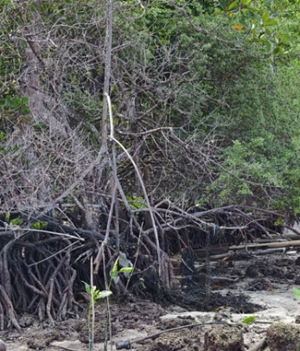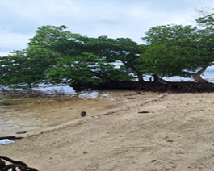
a | b
Gambar 1 a) Kerusakan mangrove di Pulau Togong dan b) Abrasi pantai di Pulau Togong.
Mangrove sebagai sumber daya alam mempunyai berbagai fungsi sebagai habitat tempat berkembangbiak dan berlindung bagi sumberdaya hayati laut dan harus tetap di-pelihara kelestariannya. Kegiatan pembangunan yang meningkat dapat menimbulkan dampak kerusakan mangrove sehingga perlu dilakukan upaya pengendalian. Salah satu upaya pengen-dalian tersebut adalah dengan mengetahui tingkat kerusakan berdasarkan kriteria baku kerusakannya (Akram & Hasnidar 2022)
Sebagian besar penduduk pesisir di Indonesia menggantungkan hidupnya pada sumber daya laut, namun ekosistem pantai menghadapi ancaman abrasi yang ditimbulkan oleh proses alam (fluktuasi muka air, aksi gelombang, arus) serta tekanan antropogenik. Untuk mengurangi risiko abrasi diterapkan tindakan teknis berupa pembangunan struktur proteksi pantai serta upaya rehabilitasi vegetasi pesisir melalui penanaman bakau, mangrove, dan cemara. Pedekatan non-struktur seperti sosialisasi masyarakat, pembuatan peraturan, dan pengua-tan kapasitas lokal juga menjadi bagian penting dari strategi pengendalian (Palisu et al. 2022).
Program penanaman mangrove secara luas memberikan kontribusi signifikan terhadap mi-tigasi abrasi dan pemeliharaan fungsi ekosistem ke depan. Untuk menjaga manfaat tersebut, masyarakat perlu didorong agar tidak meman-faatkan mangrove secara berlebih; mangrove berfungsi sebagai pelindung pantai dengan me-nahan dan meredam hempasan ombak sehingga mengurangi risiko ombak menerjang langsung ke daratan (Rinjani et al. 2022). Menurut (Usman et al. 2020) secara ekologis, mangrove berperan dalam menstabilkan sedimen, menyediakan tempat hidup bagi organisme laut, dan men-dukung kehidupan manusia; selain itu mangrove juga mengurangi risiko abrasi pantai dan men-cegah masuknya air laut ke daratan. Pengabaian terhadap upaya pelestarian hutan mangrove dan ekosistem laut akan mengakibatkan kerusakan yang merugikan lingkungan serta menurunkan kesejahteraan ekonomi dan sosial komunitas pesisir.
Strategi perlindungan pantai yang diterapkan di Kota Pekalongan telah memberikan kontribusi yang signifikan terhadap mitigasi bencana abrasi. Keberhasilan ini menunjukkan pentingnya pendekatan terpadu yang melibatkan berbagai pemangku kepentingan dan penggunaan tek-nologi serta solusi berbasis alam dalam mengatasi masalah lingkungan pesisir. (Aulia & Saputra 2024)
Kerusakan ekosistim mangrove di Desa Uwedikan terutama di Pulau Togong menye-babkan terjadinya abrasi pantai yang akan mengancam keberadaan dan fungsi sebagai tujuan wisata pulau tersebut. Untuk mengatasi permasalahan ini maka tujuan kegiatan penanaman mangrove menjadi solusi yang dibutuhkan, agar ekosistim mangrove dapat kembali pulih sehingga lingkungan sekitar pulau-pulau tersebut dapat kembali berfungsi baik. Penanaman mangrove melibatkan masyarakat setempat yang tergabung dalam Kelompok Kuliner Pokdarwis Nyiur Melambai (KKPNM) dan kelompok Nelayan teluk Balean (KNTB). Peran serta dan partisipasi masyarakat dapat membantu keberhasilan dan keberlanjutan pe-nanaman mangrove, sehingga fungsi mangrove secara ekologi dapat kembali memberikan kontribusi bagi pengembangan ekonomi di Desa Uwedikan.

METODE PELAKSANAAN KEGIATAN

Lokasi Dan Partisipan Kegiatan
Kegiatan Penanaman mangrove sebagai upaya mengurangi dampak bencana di wilayah pesisir, antara lain mengurangi dampak dari abrasi pantai, merupakan salah satu kegiatan program kosabangsa yang dilaksanakan pada Oktober‒Desember 2024 di Pulau Togong Desa Uwedikan Kecamatan Luwuk Timur Kabupaten Banggai Sulawesi Tengah (Gambar 2). Kelompok masyarakat yang menjadi mitra kegiatan ada dua kelompok, yaitu Kelompok Kuliner Pokdarwis Nyiur Melambai (KKPNM) yang terdiri dari wanita/ibu-ibu, dan Kelompok Nelayan Teluk Balean (KNTB) yang terdiri para nelayan/bapak-bapak. Masing-masing kelompok berjumlah 20 orang.

Alat dan Bahan
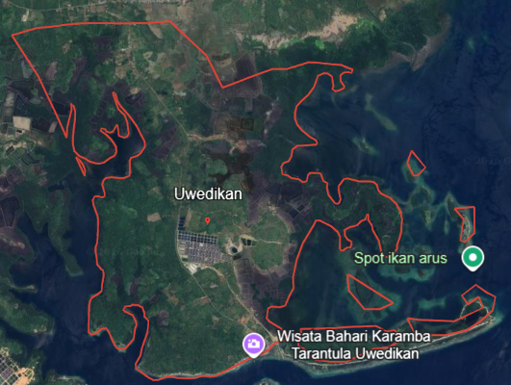
Alat yang digunakan dalam kegiatan penanaman mangrove adalah linggis dan subek, digunakan untuk membuat lubang tanam, parang untuk memotong batang ajir, gunting dan pisau untuk memotong tali rafia dengan ukuran tertentu untuk mengikat batang mangrove pada ajir agak tidak terbawa arus atau gelombang. Bahan yang digunakan adalah Bibit mangrove berjumlah 750 batang yang terdiri dari jenis Rhizhophora mucronata, Rhizophora apiculata, dan Avicennia marina, semua bibit adalah bantuan dari BP DAS Palu Poso; ketiga jenis mangrove ini banyak ditanam karena jenis-jenis ini adalah jenis yang banyak tumbuh di Sulawesi Tengah. Bahan lainnya adalah ajir, tali rafia, bambu (Gambar 3). Ajir digunakan untuk menyangga dan sebagai penanda bibit terutama pada saat awal penanaman. Bahan dan alat lainya adalah yang digunakan pada kegiatan pertemuan awal/koordinasi dan kegiatan sosialisasi terdiri dari pengeras suara, microfon, alat tulis menulis, baliho.
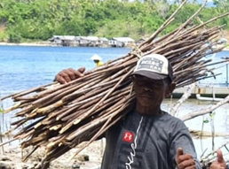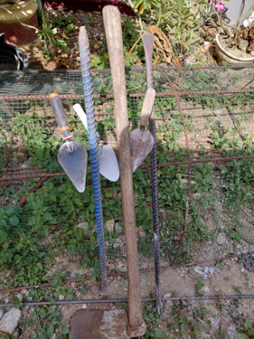
a | b
Gambar 3 a) Ajir sebagai penahan batang mangrove dan b) Alat penanaman mangrove.
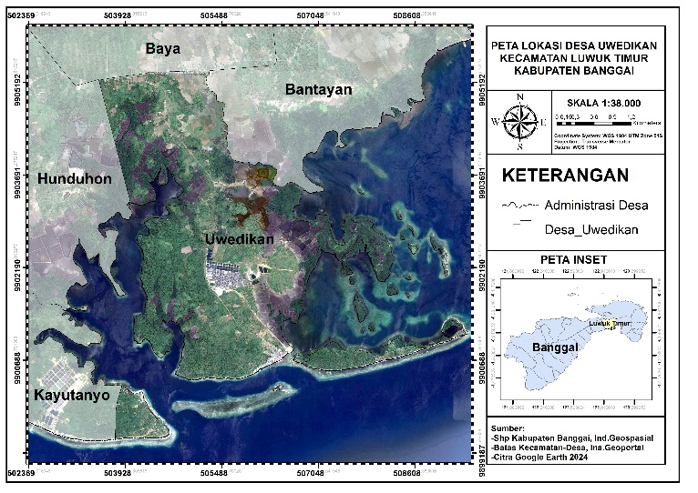
Gambar 2 Peta lokasi Desa Uwedikan, Kecamatan Luwuk Timur, Kabupaten Bangga.

Tahapan Pelaksanaan Kegiatan
Tahapan awal pelaksanaan kegiatan adalah surve ke Desa Uwedikan yang dijadikan desa mitra. Survei lapangan ke Desa Uwedikan dilaksanakan di Bulan Agustus 2024 kegiatan ini bertujuan untuk mengenal wilayah yang akan dijadikan tempat berlangsungnya Program Kosabangsa. Kegiatan Kosabangsa dilaksanakan sampai bulan Desember 2024. Judul kegiatan Program Kosabangsa yang dilaksanakan di Desa Uwedikan adalah Penanggulangan mitigasi bencana pesisir berbasis teknologi sanitasi lingkungan untuk meningkatkan kesejahteraan melalui destinasi pariwisata di Desa Uwedikan Kabupaten Banggai. Desa Uwedikan merupakan salah satu desa yang dicanangkan oleh Pemerintah Kabupaten Banggai sebagai desa tujuan wisata, hal ini didukung oleh keberadaan sumberdaya alam terumbu karang dan mangrove dan juga terdapat 18 pulau-pulau kecil. Dari hasil survey maka ditetapkan Pulau Togong menjadi lokasi penanaman mangrove. Abrasi telah terjadi di pantai Pulau Togong dan pulau ini pernah dilanda gelombang besar yang menghancurkan sarana wisata di pulau tersebut.
Tahap kedua adalah pertemuan dengan pe-merintah desa serta masyarakat/mitra kegiatan. Program Kosabangsa disambut baik oleh pemerintah Desa Uwedikan dan masyarakat. Berdasarkan Kesepakatan awal, pemerintah desa menyiapkan dua kelompok masyarakat yang akan berpartisipasi dan menjalankan kegiatan Kosabangsa, yaitu KKPNM dan KNTB, masing-masing kelompok beranggotakan 20 orang.
Tahap selanjutnya adalah pelaksanaan kegiatan penanaman mangrove yang terdiri dari a) Survei awal ke lokasi penanaman mangrove bertujuan untuk melihat kondisi Pulau Togong dan melihat tingkat kerusakan mangrove serta abrasi pantai yang terjadi di lokasi. Hasil yang didapatkan dari survei lokasi kemudian menjadi dasar dalam menyusun langkah-langkan kegiatan rehabilitasi mangrove yang akan dilaksanakan di Pulau tersebut; b) Pertemuan awal dan sosialisasi kegiatan dengan KKPNM dan KNTB(Gambar 4). Pertemuan ini bertujuan untuk berkoordinasi dengan kedua kelompok, berdiskusi tentang pelaksanaan kegiatan penanaman mangrove, dan mengumpulkan data-data yang dibutuhkan; c) Pelatihan teknis penanaman mangrove, pelatihan teknis penanaman (Gambar 5) perlu dilakukan mengingat tingkat pengetahuan penanaman mangrove pada kelompok bervariasi, sehingga perlu dilakukan pemberian materi dan teknik penanaman di lapangan. Materi penanaman mangrove pada kelompok antara lain pengenalan jenis-jenis mangrove dan teknis Penanaman mangrove: d) Penanaman mangrove, bibit mangrove diserahkan oleh BPDAS Palu Poso (Gambar 6). Penanaman mangrove dilakukan secara partisipatif melibatkan kedua kelompok, kepala desa dan aparat desa, pelaksana kegiatan dan pendamping kegiatan kosabangsa (Gambar 7) Penanaman mangrove dilaksanakan pada pagi hari di mulai jam 07.00‒10.00 pagi hari pada saat terjadi surut. Penanaman dilakukan dengan langkah-langkah, yaitu pertama, pembuatan titik patok penanaman bibit mangrove. Kedua, pe-nentuan jarak tanam, dengan menggunakan jarak tanam 1 m x 1m. Ketiga, teknik penanaman benih, dengan membuat lubang tanam sedikit lebih besar/lebar dari ukuran polibag dengan keda-laman dapat menutupi pangkal bibit mangrove; dan e) Monitoring dan evaluasi, pemantauan penanaman mangrove dilakukan tiga bulan setelah penanaman yaitu pada akhir bulan Desember 2024. Metode evaluasi yang digunakan adalah dengan menghitung persentase bibit yang mati dan keberhasilan bibit mangrove yang hidup. (Gambar 8).
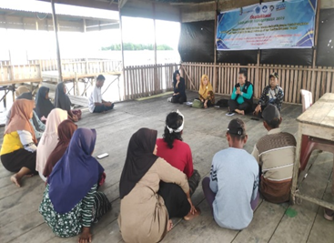
Gambar 4 Koordinasi dengan Kelompok Nelayan Teluk Balean dan Kelompok Kuliner Pokdarwis Nyiur Melambai.

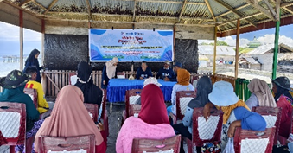
a
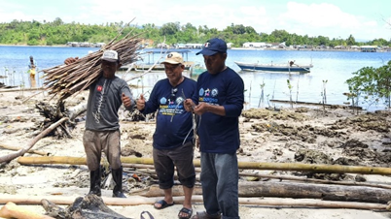
b
Gambar 5 a) Pelatihan teknis penanaman mangrove dan b) Pelatihan teknis penanaman mangrove.

Metode Pengumpulan, Pengolahan dan Analisis Data
Data-data yang dikumpulkan ada 2 jenis, yaitu data keberadaan areal yang akan dilakukan penanaman mangrove serta jenis-jenis mangrove di lokasi, dan data-data kelompok. Data kelompok antara lain: tingkat kehadiran, tingkat pendidikan, tingkat pengetahuan tentang mang-rove. Pengumpulan data dilakukan dengan wawancara dan pengisian kuesioner. Data-data yang telah dikumpul selanjutnya ditabulasi dan disajikan dalam bentuk grafik atau diagram.
Metode analisis kegiatan menggunakan Indeks Kinerja Pelatihan (IKK), yaitu
IKK =
n ∑A*(B/100)*(C/100)*(D/100)*(E/100)*(F/100)*
i=1
IKK menyatakan indeks kinerja kegiatan, A B C D E F menyatakan skor variabel pengamatan terpilih pada setiap kegiatan kegiatan/pelatihan. Kategori keberhasilan Kegiatan/pelatihan dinyatakan dalam skor total yang disajikan pada Tabel 1.

HASIL DAN PEMBAHASAN

Profil Mitra
Mitra pada kegiatan Kosabangsa ini terdiri dari dua kelompok yaitu KKPNM dan KNTB, masing-masing kelompok berjumlah 20 orang. KKPNM terdiri atas ibu-ibu yang berumur 20‒50 tahun, selain sebagai ibu rumah tangga aktivitas mereka bermacam-macam ada yang bekerja pada perusahaan yang ada di Desa Uwedikan, berjualan ikan, pembuat kue-kue dan makanan. KNTB sebagian besar bekerja sebagai nelayan, ada yang bekerja pada perusahaan yang ada di Desa Uwedikan, sebagai peternak dan pekerjaan lainnya. Ke dua kelompok berdiri sejak tahun 2022 dan telah mendapat pengesahan dari Kepala Desa Uwedikan.
Tabel 1 Kriteria keberhasilan kegiatan
Skor (%) | Kriteria
˂12,5 | Sangat buruk
12,5‒25 | Buruk
25‒50 | Sedang
50‒75 | Baik
˃0,75 | Sangat baik

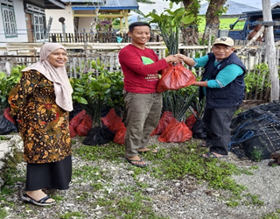 | 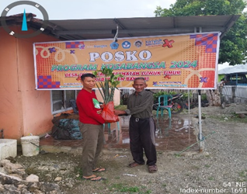
a | b
Gambar 6 a) Penyerahan bibit mangrove oleh BPDAS Palu Poso ke Ketua Program Kosabangsa, dan b) Bibit dari BPDAS Palu Poso yang siap ditanam.

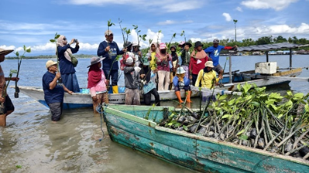 | 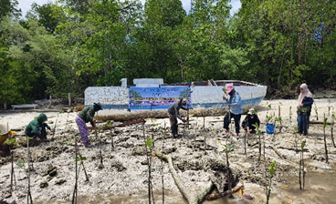
a | b
Gambar7 a) Kelompok membawa bibit mangrove ke Pulau Togong dan b) Penanaman mangrove di Pulau Togong.

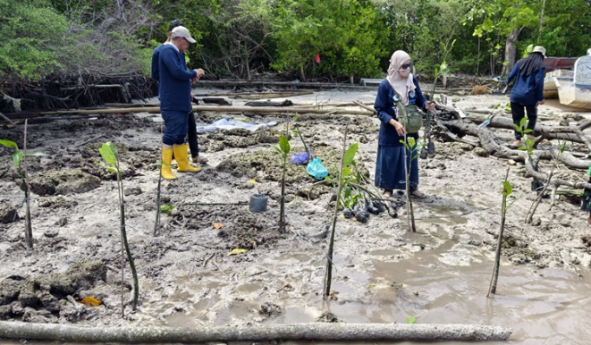 | 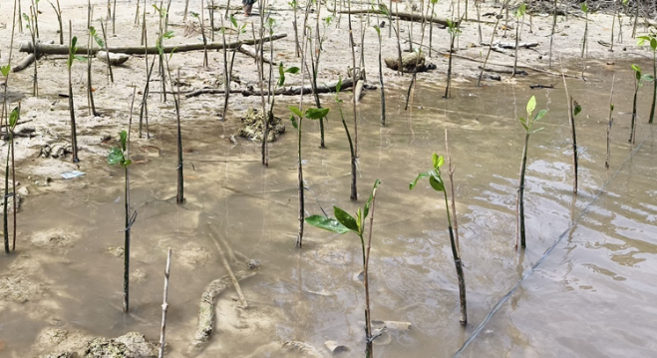
a | b
Gambar 8 a) Monev penanaman mangrove dan b) Mangrove yang lolos hidup dan yang mati.
Tingkat Pendidikan Mitra KKPNM dan KNTB memiliki tingkat pendidikan dari tingkat SD, SMP dan SMA. Tingkat Pendidikan Jenjang SMA menempati peringkat teratas untuk KKPNM (50%) untuk KNTB (55%) (Gambar 9).

Analisis Kinerja Kelompok Penanaman Mangrove
Analisis kinerja Kegiatan menunjukkan kemampuan kerja atau sesuatu yang akan dicapai oleh sebab itu perlu dilakukan pengukuran kinerja kelompok untuk mengetahui tingkat kemampuan kerja kelompok. Analisis kinerja kelompok dapat dilihat pada Tabel 2.
a | b
Gambar 9 a) Diagram tingkat pendidikan kelompok kuliner Pokdarwis Nyiur Melambai dan b) Diagram tingkat pendidikan kelompok nelayan Teluk Balean.
Hasil analisis kinerja pada Tabel 2 menunjukkan kedua kelompok memiliki kinerja pada level sedang. Untuk KKPNM ditunjukkan dengan skor 43,93, sedang skor untuk KNTB adalah 29,38. Dari hasil skoring tersebut KKPNM memiliki kinerja yang lebih baik di sesi kehadiran, keaktifan dan inisiatif kelompok pada saat pelatihan teknis. Hal ini memberikan nilai positif bagi terlaksananya kegiatan yang telah diprogramkan. Kehadiran KNTB hanya mencapai 60 % disebabkan pada waktu pagi hari sebagian besar anggota kelompok menyelesaikan pekerjaan mereka. Namun keaktifan kelompok KKPNM dan KNTB dalam mengenal dan melakukan penanaman mangrove tidak meng-alami kendala yang berarti karena kegiatan penanaman mangrove sudah beberapa kali dilaksanakan di Desa Uwedikan oleh pihak pemerintah, perguruan tinggi dan lembaga swadaya masyarakat. Dengan adanya partisipasi aktif masyarakat dapat mendorong terlaksannya kegiatan penanaman mangrove program Kosabangsa terlaksana dengan baik.
Pada kegiatan rehabilitasi mangrove par-tisipasi masyarakat merupakan faktor yang sangat penting dalam mensukseskan rehabilitasi mangrove (Supriandi et al. 2024). Partisipasi masyarakat dalam mengikuti kegiatan pelatihan dan penanaman mangrove khususnya KKPNM dan KNTB sangat didukung oleh pemerintah Desa Uwedikan. Peran dan dukungan dari pemerintah setempat sangat membantu kelancaran Program Kosabangsa di Desa Uwedikan. Sejalan dengan hal tersebut (Pribadiningtyas et al. 2013) pada kegiatan rehabilitasi mangrove di Probolinggo mengatakan bahwa Pemerintah Kota Probolinggo sudah menjalankan perannya dengan baik, yaitu peran sebagai modernisator, regulator, katalisator/fasilitator, dinamisator, stabilisator dan sebagai pelopor.

Penanaman Mangrove
Luaran yang diharapkan pada pelatihan teknis penanaman mangrove adalah kelompok mitra dapat: 1) Mengenal jenis-jenis mangrove yang akan ditanam dan beberapa jenis mangrove yang berada di Pulau Togong dan 2) Dapat melakukan penanaman mangrove sesuai dengan teknis penanaman antara lain dapat menentukan jarak tanam dan penanganan bibit mangrove saat ditanam
Pengadaan bibit mangrove untuk kebutuhan penanaman di Pulau Togong disediakan oleh Balai Pengelolaan Daerah Aliran Sungai (BPDAS) Palu Poso. Sebanyak 750 bibit. Jenis-jenis bibit mangrove yang diberikan oleh BPDAS Palu Poso adalah jenis Rhizophora mucronata, Rhizophora apiculata dan Avicennia marina. Hasil evaluasi keberhasilan pasca penanaman berkisar 60‒70%. Selain menanam mangrove, masyarakat juga dikenalkan dengan jenis-jenis mangrove yang berada di Pulau Togong Desa Uwedikan. Hasil identifikasi jenis-jenis mangrove yang ditemukan di Pulau Togong antara lain adalah Lumnitzera littorea, Xylocarpus spp, Rhizophora sp, Avicennia sp, Excoecaria agallocha.
Tipe kawasan mangrove secara umum di Kawasan Uwedikan adalah overwash forest tipe ini biasanya terbentuk pada pulau yang terpisah. Species yang dominan pada umumnya dari golongan famili Rhizophoraceae yaitu Rhizophora mucronata, Rhizophora apiculata, Rhizophora Stylosa, Rhizophora lamarchii, Bruguiera gymnorhiza, Ceriops tagal (Katili et al. 2019). Hasil penelitian (Babo et al. 2020) menunjukkan R.mucronata memiliki nilai tertinggi yang mendominasi hutan mangrove di Kecamatan Banggai Utara Kabupaten Banggai, diduga jenis ini lebih menguasai habitatnya. Penanaman mangrove di daerah rentan dapat bermanfaat untuk perlindungan pantai jangka panjang baik terhadap erosi berkelanjutan dan bahaya parah seperti tsunami. Kehadiran mangrove serta fluks sedimen sungai yang berkelanjutan sangat penting untuk menjaga stabilitas pantai. (Naohiro et al. 2012)
Tabel 2 Hasil analisis kinerja penanaman mangrove di Desa Uwedikan
Simbol | Jenis kegiatan | Hasil pengamatan | Skor
Simbol | Jenis kegiatan | Hasil pengamatan | KKPNM | KNTB
A | Kehadiran dalam setiap jenis pertemuan | 95% Kelompok Kuliner Pokdarwis Nyiur Melambai menghadiri kegiatan baik diruangan maupun di lapangan  60% Kelompok Nelayan Teluk Balean menghadiri kegiatan baik di ruangan maupun lapangan | 95 | 60
B | Keaktifan saat pertemuan kelompok | 85% kelompok Kuliner Pokdarwis Nyiur Melambai menunjukkan perhatian selama berlangsungnya pemberian materi dan diskusi  80% Kelompok Nelayan Teluk Balean menunjukkan perhatian selama berlangsungnya pemberian materi dan diskusi | 85 | 80
C | Inisiatif dalam menyelesaikan permasalahan teknis | 85% Kelompok Kuliner Pokdarwis Nyiur melambai memiliki inisiatif dalam menyelesaikan permasalahan teknis  80% Kelompok Nelayan Teluk Balean menunjukkan perhatian selama berlangsungnya pemberian materi dan diskusi | 85 | 80
D | Keaktifan dan kemampuan Kelompok dalam melaksanakan penanaman mangrove | 80% Kelompok Kuliner Pokdarwis Nyiur melambai aktif dan memiliki kemampuan dalam melaksanakan penanaman  90% Kelompok Nelayan Teluk Balean menunjukkan keaktifan dan memiliki kemampuan dalam melaksanakan penanan,am | 80 | 90
E | Pengenalan jenis-jenis mangrove di lokasi penanaman | 80% Kelompok Kuliner Pokdarwis Nyiur melambai mengenal jenis-jenis mangrove di lokasi penanaman  85% Kelompok Nelayan Teluk Balean mengenal jenis-jenis mangrove di lokasi penanaman | 80 | 85
Skor |  |  | 43,93 | 29,38
Sumber: Data primer diolah kembali tahun 2024
Keterangan: KKPNM = Kelompok Kuliner Pokdarwis Nyiur Melambai; KNTB = Kelompok Nelayan Teluk Balean.
Zonasi pertumbuhan mangrove bergantung pada karakteristik morfologi akar; Avicennia cocok dikembangkan di garis pantai atau lokasi berombak karena akar napasnya yang kuat dapat meredam pengaruh gelombang. Rhizophora, yang berakar tunjang dan cenderung kurang tahan terhadap tekan gelombang, lebih tepat ditanam pada kawasan terlindung. Perbandingan antar spesies menunjukkan bahwa akar R. stylosa lebih tahan dibanding R. mucronata, tetapi masih tidak sekuat akar Avicennia marina (Yona et al. 2018). Hasil studi (Rignolda & Djamaluddin 2018) mengindikasikan bahwa kematian bibit pada fase awal jarang terjadi, namun tingkat kelangsungan hidup yang diharapkan hanya mencapai kira-kira 50%. Karena kerapatan alami mangrove dewasa berada pada kisaran 1.000 individu per hektar (≈1 pohon/10 m²), mortalitas awal sebesar 50% pada jarak tanam 1 m masih memungkinkan terbentuknya kerapatan tegakan yang normal.
Penanaman mangrove dilaksanakan secara bersama-sama oleh kedua kelompok dengan menggunakan perahu ke Pulau Togong. Peralatan yang digunakan adalah linggis, parang dan subekan, selain itu digunakan juga ajir dan tali rafia untuk mengikat tanaman dengan ajir untuk menjaga tanaman tetap tegak. Pemasangan pan-cang kayu sebagai penyangga yang ditancapkan ke permukaan tanah dapat meningkatkan stabilitas bibit dan mencegah roboh saat menanam mangrove di lingkungan alami (Yona et al. 2018)
Penanaman mangrove dapat mencegah bencana alam di Pulau Togong, diperlukan adanya tindak lanjut unrtuk melindungi kawasan pesisir terutama pulau-pulau kecil seperti Pulau Togong dari kerusakan garis pantai. Abrasi dapat dicegah dengan menanam kembali mangrove. Rencana tindak lanjut dari kegiatan rehabilitasi mangrove di Pulau Togong dan mengembalikan fungsinya sebagai salah satu kawasan wisata di Desa Uwedikan adalah dengan mengadakan workshop pada akhir kegiatan di Bulan Desember dengan mengundang pihak-pihak terkait baik dari pemerintah maupun lembaga swadaya masyarakat untuk memberikan per-hatian dan memprogramkan rehabilitasi mangrove di Pulau Togong.

SIMPULAN

Kegiatan penanaman mngrove di Pulau Togong Desa Uwedikan merupakan rangkaian kegiatan dari Program Kosabangsa Universitas Muhammadiyah Palu dengan Universitas Negeri Makassar yang berperan sebagai pendamping. Tujuan utama penanaman mangrove adalah untuk mencegah mencegah abrasi pantai yang semakin meluas akibat kerusakan ekosistem mangrove. Kegiatan rehabilitasi dilakukan melalui penanaman sebanyak 750 bibit mangrove yang diperoleh dari Balai Pengelolaan Daerah Aliran Sungai Palu Poso. Jenis mangrove yang ditanam terdiri atas tiga spesies, yaitu Rhizophora mucronata, Rhizophora apiculata, dan Avicennia marina, dengan jarak tanam 1 × 1 m. Hasil Monev didapatkan keberhasilan tumbuh bibit mangrove sekitar 60‒70%. Pelaksanaan penanaman melibatkan dua kelompok masyarakat, yaitu Kelompok Kuliner Pokdarwis Nyiur Melambai (KKPNM) dan Kelompok Nelayan Teluk Balean. Kelompok Kuliner Nyiur Melambai terdiri atas 20 orang ibu rumah tangga, sedangkan Kelompok Nelayan Teluk Balean beranggotakan 20 orang nelayan. Tingkat partisipasi kedua kelompok dalam kegiatan penanaman tergolong baik. Selain itu, peran aktif Pemerintah Desa Uwedikan turut mendukung kelancaran pelaksanaan kegiatan rehabilitasi mangrove dalam Program Kosabangsa.

UCAPAN TERIMA KASIH

Ucapan terima kasih disampaikan kepada Direktorat Jendral Pendididkan Tinggi Riset dan Teknologi atas pendanaan Kegiatan Penanaman mangrove di Desa Uwedikan Kecamatan Luwuk Timur Kabupaten Banggai ini merupakan rangkaian kegiatan Program Kosabangsa. Kegiatan ini bekerjasama dengan Universitas Negeri Makassar yang berperan sebagai pen-damping kegiatan Kosabangsa dan Universitas Muhammadiyah Palu sebagai pelaksana kegiatan, dengan Kontrak Pelaksanaan Program Kosabangsa Nomor 1681?LL16/AL/2024. Terima kasih kepada Balai Pengelolaan Daerah Aliran Sungai (BPDAS) Palu Poso. Terimakasih kepada Pemerintah Desa Uwedikan dan masyarakat Desa Uwedikan khususnya Kelompok Kuliner Pokdarwis Nyiur Melambai dan Kelompok Nelayan Teluk Balean yang telah menerima program kosabangsa ini dan telah berpartisipasi aktif dalam menjalankan kegiatan.

DAFTAR PUSTAKA

Akram AM, Hasnidar H. 2022. Identifikasi Kerusakan Ekosistem Mangrove Di Kelurahan Bira Kota Makassar. Journal Of Indonesian Tropical Fisheries (JOINT-FISH) : Jurnal Akuakultur, Teknologi Dan Manajemen Perikanan Tangkap, Ilmu Kelautan. 5(1): 1–11. https://doi.org/10.33096/joint-fish.v5i1.101
Aulia HG, Saputra A. 2024. Coastal Protection Strategy And Its Impact On Abrasion Disaster Mitigation In The Wonokerto Coastal Area Pekalongan City. Dinasti Internasional Journal of education Manajement and Social Science. 5(6): 2390–2396. https://doi.org/10.38035/dijemss.v5i6.3092
Babo PP, Sondak CFA, Paulus JJH, Schaduw JN, Angmalisang PA, Wantasen AS. 2020. Struktur Komunitas Mangrove Di Desa Bone Baru, Kecamatan Banggai Utara, Kabupaten Banggai Laut, Sulawesi Tengah. Jurnal Pesisir Dan Laut Tropis, 8(2): 92‒103. https://doi.org/ 10.35800/jplt.8.2.2020.29951
Djamaluddin R. 2018. Mangrove Biologi, Ekologi, Rehabilitasi, dan Konservasi Rignolda Djamaluddin. Manado: Unsrat Press.
Katili AS, Lapolo N, Djau MS, Sumrin. 2019. Profil Mangrove dan Terumbu Karang Kabupaten Banggai” Hasil Kajian di Desa Uwedikan, Desa Lambangan, dan Kecamatan Lainnya di Kabupaten Banggai. Gorontalo: Ideas Publishing. Page: 1–112.
Naohiro M, Putth S, Keiyo M. 2012. Mangrove rehabilitation on highly eroded coastal shorelines at Samut Sakhon, Thailand. International Journal of Ecology. 2012: 171876. https://doi.org/10.1155/2012/171876
Palisu BJ, Fiqri MR, Assidiq FM. 2022. Investigasi Bencana Abrasi Di Berbagai Wilayah Masyarakat Pesisir Di Indonesia. Riset Sains Dan Teknologi Kelautan. 5(2): 157–161. https://doi.org/10.62012/sensistek.v5i2.24264
Pribadiningtyas D, Said A, Rozikin M. 2013. Partisipasi Masyarakat Dalam Rehabilitasi Hutan Mangrove (Studi Tentang Peran Pemerintah Dalam Meningkatkan Partisipasi Masyarakat Untuk Rehabilitasi Hutan Mangrove di Badan Lingkungan Hidup Kota Probolinggo). Jurnal Administrasi Publik: 1(3): 70–79.
Rinjani EK, Nurhidayah, Panbriani S, Amalina UA, Artayasa IP. 2022. Mitigasi Bencana Abrasi Pantai Melalui Penanaman Mangrove di Desa Seriwe, Jerowaru Lombok Timur. Jurnal Pengabdian Magister Pendidikan IPA, 5(1): 226–230. https://doi.org/10.29303/jpmpi.v5i1.1419
Supriandi S, Kautsari N, Sapilin A, Rahmawati R, Syahputra I, Rhismanda A, Rafandi T, Dharmawan TD. 2024. Rehabilitasi Mangrove untuk Mendukung Perikanan Berkelanjutan dan Mitigasi Iklim di Desa Labuhan Kuris Kabupaten Sumbawa. Agrokreatif: Jurnal Ilmiah Pengabdian Kepada Masyarakat. 10(1): 112–124. https://doi.org/10.29244/agrokreatif.10.1.112-124
Usman AHA, Palimbunga MD, Basir BN, Baharuddin M, Taskirawati, I. The Miracle of Mangrove, Peningkatan Pengetahuan dan Kesadaran Masyarakat Kuri Caddi terhadap Keberadaan Mangrove. Agrokreatif Jurnal Ilmiah Pengabdian kepada Masyarakat. 6(1): 24‒28. https://doi.org/10.29244/agrokreatif.6.1.24-28
Yona D, Hidayati N, Sari SHJ, Amar IN, Sesanty KW. 2018. Teknik Pembibitan Dan Penanaman Mangrove Di Banyuurip Mangrove Center, Desa Banyuurip, Kecamatan Ujungpangkah, Kabupaten Gresik. J-Dinamika : Jurnal Pengabdian Masyarakat. 3(1): 1–4. https://doi.org/10.25047/j-dinamika.v3i1.744

